細案　　※授業の時間配分は目安です。

導入

5分　(0～5分)

(ワークシートを配る)

○「今日は朝ごはんの働きについて考えてみましょう。朝ごはんは食べたほうがいいと思いますか。食べなくてもいいと思いますか。では、朝ごはんを食べないとどんな困ったことがあるが教えてください」

(児童)「元気が出ない」「しんどくなる」「イライラする」「お腹がすく」

(児童の発表を板書する)

展開

8分　(5～13分)

○「朝ごはんを食べないと困ったことが色々ありますね。では、今から朝ごはんを食べるとどんないいことがあるか紙芝居をします」

(「げんきなまいにちはあさごはんから」の紙芝居を読む)

10分　(13～23分)

〇「紙芝居で朝ごはんを食べると3つの働きがある事をわかりました。どんな働きをするのかワークシートに文字を書きましょう」

(紙芝居を掲示する)

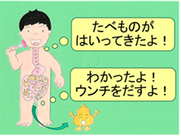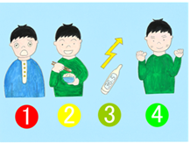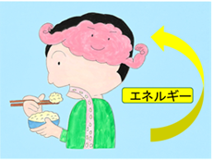

〇「朝ごはんを食べるとどんないいことがあるか教えてください」

(児童)「体がめざめる」「脳がめざめる」「うんちが出る」

(体がめざめる。脳がめざめる。うんちが出る。の文字カードを掲示)

〇「栄養士さんは「朝ごはんを食べると3つのいいことがあるよ」と言って朝ごはんの3つの働きを話していました」

一つ目は「体がめざめることです」

「朝起きたときはボーとしていますね。寝ている間に体温が下がっているからです。体温を上げないと体が目覚めません。顔を洗ったり、服を着替えたり、散歩をしたりすると体温が上がってきます。特に朝ごはんを食べることが大切です。朝ごはんを食べる事で寝ている間に下がった体温が上がって体が目覚め元気に活動できるようになります」

二つ目は「脳がめざめることです」

「朝ごはんを食べないと頭がボーとしてやる気がおこりません。朝ごはんを食べると脳にエネルギーが届いて頭がすっきり目覚めます。勉強も集中できます」

三つ目は「うんちがでることです」

「朝、胃が空っぽの状態の時に朝ごはんを食べると胃に食べ物がはいります。胃に食べ物を入れてあげることによって、胃から腸、腸から大腸へ「食べ物が入ってきたよ！」という信号がつたわっていきます。最後に大腸が「わかったよ、うんちをだしてあげるよ！」という感じでうんちを外に押し出してくれます」

2分　(23～25分)

○「ワークシートに体がめざめる。脳がめざめる。うんちが出る。文字を書きましょう」

3分　(25～28分)

(紙芝居を掲示)

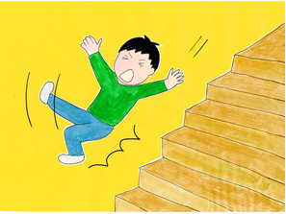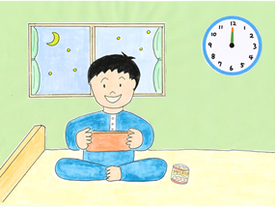〇「紙芝居で元気くんは夜遅くまで起きていました。また、ゲームをしながらお菓子を食べていました。朝起きるのが遅くて、朝ごはんを食べていませんでした。ある朝、慌てて学校に行く準備をして、出かけようとして、階段から落ちて病院に入院しました」

(紙芝居を掲示)

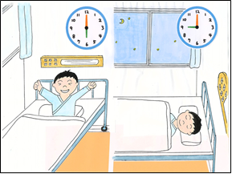「病院では、9時に寝たので朝は6時に起きて、7時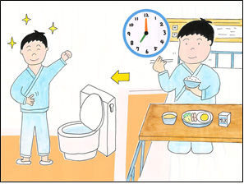に朝ごはんを食べることができました。その後うんちも出ました。病院の栄養士さんに朝ごはんを食べると3つのいいことがあるのを聞いて、元気君は朝ごはんを食べるようになりました」

7分　(28～35分)

○「紙芝居の元気くんの体験から毎日朝ごはんを食べるためにどんな事をしたらいいか教えてください」

(児童)「早く寝る」「夜遅くにたべない」「早く起きる」「運動をする」

(児童の発表を板書する)

〇「朝ごはんを食べるためには10時までには寝るようにしましょう」

(早くねる の文字カードを掲示する)

〇「寝る前に食べないようにしましょう」

(ねるまえに食べない の文字カードを掲示する。)

〇「朝ごはんの30分前までに起きるようにしましょう」

(早くおきる　の文字カードを掲示する)

「早くねる」「夜おそく食べない」「早くおきる」の文字をワークシートに書いてください。

5分　(35～40分)

ワークシートに今日の授業で思ったこと、考えたことを書きましょう。

(机間指導をして授業に対する児童の理解度を確かめる。)

まとめ

5分　(40～45分)

「今日の授業を聞いて、わかったこと、これからがんばろうと思うことを発表してください」

(児童) 「朝ごはんを食べると元気になる事がわかった」「朝ごはんを食べるといいことが沢山ある事がわかった」「早起きして朝ごはんを食べる」「夜は遅くまで起きないようにする」

(児童の発表を板書する)

「朝ごはんを食べると体との脳が目覚めます。うんちがでます。一日を元気に過ごせることが分かりました。朝ごはんを食べるために、早寝早起きをするようにしましょう。今日学習したことを家の人にも話してください」